

*Présentation Projet APO*

*Janvier 2023*



Présentation du projet Battle Cat 2.0



LAPORTE Florian

GRAVADE Julien

Introduction au projet :

Notre projet est de coder un jeu, plus particulièrement un Tower Defense dans le quels vous incarner le camp des chats et votre but de vaincre le monde. Le camp ennemi ne se laissera pas faire il vous enverra des hordes d’ennemies impitoyable au quelle vous aurez à faire face pour atteindre la tour ennemie. Vous avez préparé la meilleure équipe de merchanaires, que vous devrez employer judicieusement car ils vous couteront une petite fortune. Vous devrez donc améliorer vos revenus pour pouvoir faire face, mais attention à être bien préparer lors de l’attaque de la basse ennemie.

Depuis que nous avons découvert The Battle Cats il y a quelques années, nous sommes tombés amoureux de ce jeu passionnant et exigeant. Il nécessite une bonne stratégie pour progresser. C'est pourquoi nous avons décidé de créer un jeu basé sur ce concept. Notre jeu est conçu pour partager la passion que nous éprouvons pour The Battle Cats. Si vous appréciez notre jeu, alors nous vous encourageons vivement à télécharger The Battle Cats et à commencer à jouer à ce jeu passionnant. Vous ne serez pas déçu !

Nous avons réussi à coder un niveau équilibré qui fonctionne parfaitement, ce qui rend le jeu immersif avec une difficulté permettant de challenger le joueur, car il lui faudra plusieurs tentatives nécessaires pour développer une stratégie gagnante. Une partie vous teindra en haleine au moins pour 5min si vous espérez gagner. De plus les graphismes exceptionnels redessinés par nos soins sauront satisfaire votre vue.

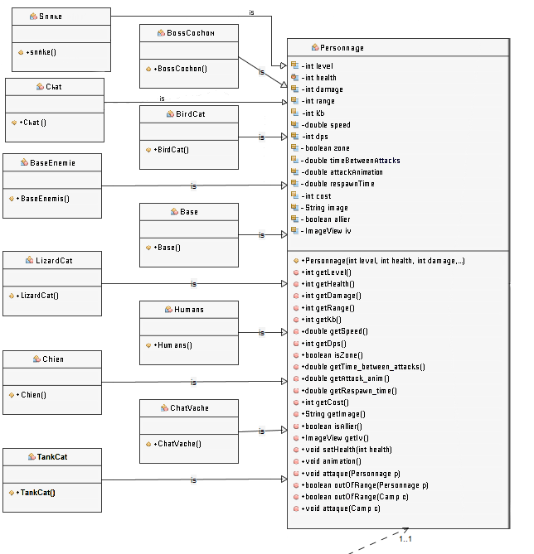Diagrammes de classes :

Pour l’ossature du programme, nous nous sommes penchés sur le fonctionnement de Battle Cats afin de délimiter le plus fidèlement possible nos classes et leurs interactions. Dans l’état, il semble étonnant de voir autant de classes héritant de la classe personnage car tous fonctionnent de la même manière. En fait l’explication se trouve dans le jeu original. On n’y retrouve non pas un niveau mais bien des centaines avec des boss particuliers mais aussi des types très différents avec diverses aptitudes. En effet chaque personnage est très spécifique et n’agit pas tout à fait comme les autres. Bien sur tous ne sont pas forcément très différents et les est possible de trier les personnages dans diverses sous-classes de personnage, mais dans l’état actuel du jeu ces spécificités n’étant pas encore implantés, cette organisation n’est pas encore judicieuse.

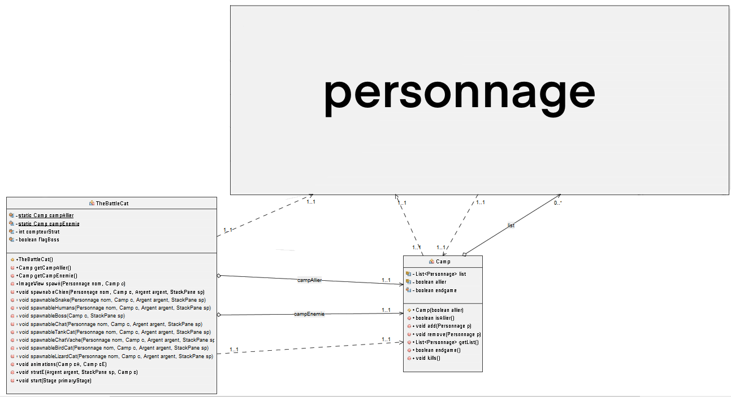

(Personnage est bien la classe personnage visible sur le diagramme précédent)

Le jeu est quasi-intégralement géré par la classe TheBattleCat qui possède actuellement les camps, ennemi et allié. Vous l’aurez certainement compris mais vous avez dans le jeu le control du camp allié pendant qu’une stratégie intégrée au jeu tentera de vous éradiquer en utilisant le camp ennemi. Cette classe devra contrôler l’intégralité du jeu. Chaque Camp détient une liste initialement vide de personnage, dont le premier qui sera ajouté au lancement de la partie sera la base considérée comme un personnage dont la vitesse et l’attaque sont nulles.

Puisque le projet a des limites bien au-delà de celles imposés par les délais, de nombreuses perspectives d’évolution du jeu sont imaginables. Notamment celle de lancer le jeu sur réseau ce qui permettrait une interface multi-joueur agréable.

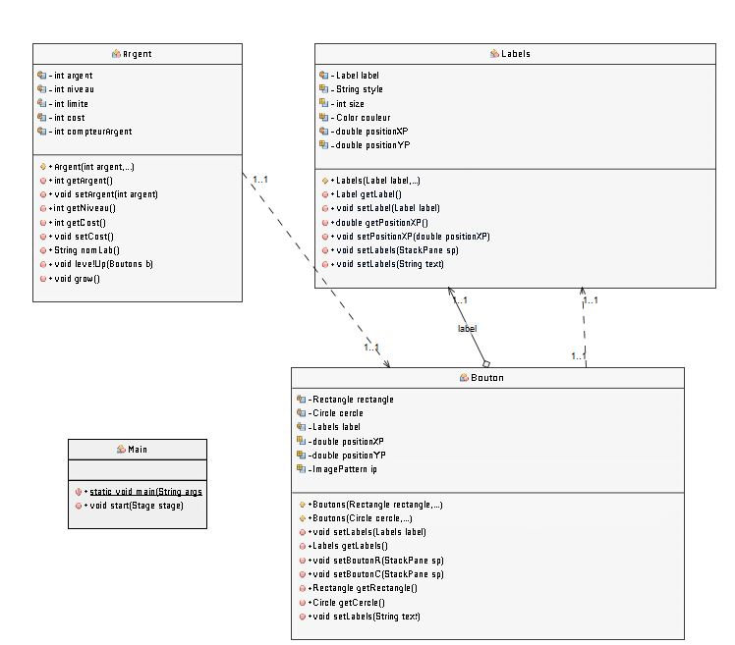

Les graphismes du jeu comprennent des images, des gifs animés pour les personnages, des boutons et des labels. Comme tous ces éléments interagissent particulièrement dans la partie, nous avons choisi de générer une classe boutons et une labels qui savent par eux même comment évoluer dans le jeu.

Algorithmes principaux :

Si les commentaires sont présents dans les algorithmes, certaines explication plus détaillées ne feront pas de mal. On trouve ainsi :

Dans la classe Camp :

-La méthode Endgame() ne prend aucun paramètre, chaque camp sait lorsqu’il doit annoncer la fin de partie. Comme il connait en temps réels les personnages présents dans le camp, il connait aussi l’état de sa base qui est le premier personnage ajouter au camp après le début de partie. Ainsi il suffit de vérifier que le premier personnage du camp est toujours la base pour savoir si le jeu est fini. Bien sur la base n’as pas d’attaque ce qui permet de la différentier des autres personnages aisément.

-La méthode kills() vas parcourrir tous les personnages du camp, vérifie s’il ont toujours des points de vie et les fera disparaitre du camp et du stackPane sinon.

Dans la classe Personnage :

-La méthode OutOfRange(Personnage p) vas vérifier si le personnage p est attaquable. Auquel car notre personnage « saura » qu’il doit arrêter d’avancer et attaquer. Un opposant se trouvant derrière notre personnage ne peut être attaqué par le personnage, une marge de 0.5 lui est tout de même donné car à cette distance l’adversaire et les personnages sont en réalité côte à côte. Chaque personnage a une portée (range) d’attaque dans laquelle il peut cibler des adversaires, ainsi un opposant se trouvant à moins d’une range devant le personnage sera attaquable. Bien sûr, l’évaluation des distances se fait dans le sens croissant de gauche à droite donc il est important de savoir si notre personnage est allié ou non pour savoir dans quelle direction il regarde.

La méthode OutOfRange(Camp c) vas de même vérifier parmi tout les personnages d’un camp, s’il y en a un d’attaquable.

-La méthode attaque(Camp c) est appelée quand un personnage du camp adverse est attaquable. Si notre personnage et de type zone alors il attaquera tous les adversaires attaquables. Sinon il vérifiera parmi ceux attaquables, lequel est le plus proche de la base soit celui qui représente la menace la plus imminente.

Dans la classe Argent :

-La méthode la méthode levelUp(Boutons b) est appelé lorsque le bouton amélioration d’argent est cliqué. L’argent n’a que huit niveaux et pour monter d’un niveau, vous devrez débourser un tiers de besace. Si le niveau d’argent est déjà au maximum ou qui vous n’avez pas assez d’argent, vous ne pourrez pas l’améliorer et la méthode ne fait rien. Sinon le coût d’amélioration sera retiré de vos fonds mais le niveau sera augmenté ce qui agrandira votre besace et accélérera la vitesse d’obtention d’argent. Lorsque le niveau maximum est atteint, l’inscription « level max » prend la place du coût d’amélioration d’argent.

-La méthode grow() est fréquemment appelée lors du gameplay. Elle incrémente un compteur d’argent. A chaque fois que ce compteur atteint la valeur (huit- niveau) où niveau est le niveau d’argent au moment de l’appel de la méthode, l’argent possédé sera à son tour incrémenté sans dépasser la capacité de votre besace, et le compteur retombe à zéro. Ainsi tout au long de la partie se cycle vas se répéter et fera croître vos fonds. On constate que plus le niveau d’argent est élevé, plus souvent votre argent sera incrémenté gérant ainsi son dynamisme.

Dans la classe TheBattleCat :

-Les méthodes spawnableX(Personnage nom, Camp c, Argent argent, StackPane sp) sont pour le moment disjointes ce qui fait partie des améliorations a apporter. Elles sont appelées après avoir cliqué sur un bouton de la zone de sélection des merchanaires pour les personnages alliés et fonction de la stratégie pour les ennemis. Elles permettent de vérifier si la besace contient suffisamment d’argent pour invoquer un personnage X. Si c’est le cas, l’argent nécessaire est déduit de la besace et le personnage X est invoqué. Cas particulier, la méthode spawnableBoss(Camp c, StackPane sp) s’occupe de faire apparaitre le Boss ennemi qui n’est pas invoqué par argent mais lorsque la vie de la tour ennemie passe en dessous de 50%. Lorsque qu’il apparaît, il génère une vague repoussant tous les alliés présents sur la map (sauf la base).

-La méthode animations(Camp cA, Camp cE) commence par supprimer les personnages morts des deux camp puis regarde tous les personnages du camp allié cA et du camp ennemi cE. Pour chaque personnage elle vérifie si le personnage doit avancer ou attaquer. Finalement elle leur dit quoi faire.

-La méthode stratE(Argent argent, Stackpane sp, Camp c) commande la stratégie ennemie. Dans un premier temps elle invoquera un chien puis un serpent et enfin des humains dans cet ordre et à la chaine. Le camp ennemi possède aussi une besace qu’il décide de ne pas améliorer. Il invoque les personnages dès qu’il le peut. A chaque appel, la méthode vérifie la vie de la base ennemie, si elle passe en dessous de 50% elle invoque le bossCochon pour se protéger. Puis lève le drapeau boss indiquant que le boss est déjà apparu.

Test des valeurs limites :

Le jeu tel qu’il est actuellement ne semble plus avoir de beugue. Du moins pas à notre connaissance. Après avoir améliorer l’argent au niveau maximum et économisé ce dernier à la limite (4000£) on a des conditions favorables à l’apparition du maximum d’entité dans le jeu en invoquant à la chaine le chat de base (100£). Malgré tout on constate un léger beugue d’affichage sur une période ridiculement courte ce qui ne gène absolument pas l’appréciation du jeu. Ce petit beugue lié au nombre de requêtes lancés à la chaine est déjà repérable pour moins de chat sur le terrain. En tout cas rien de plus intéressant nous est apparu.

Pour ce qui est de pouvoir assister à toutes les possibilités du jeu, si vous avez été un peut curieux vous avez déjà pu constater que la difficulté du jeu garantit que vous n’y arriverez pas à le finir du premier coup sans avoir été briffé de la stratégie gagnante. Nous vous encourageons de profiter du jeu en cherchant par vous-même. Mais si vous n’avez pas la patience ou le temps à y consacrer nous allons vous indiquer la stratégie optimale :

(Attention SPOIL de stratégie)

1. Attendez de pouvoir engager le tankCat puis invoquez le en premier après le lancement de la partie.
2. Ensuite attendez que le serpent se rapproche de votre tour et quand il est au niveau du tankCat invoquez le chat de base.
3. Maintenant vous n’avez plus qu’a attendre de pouvoir améliorer votre argent. Le chat devrait se faire tuer avant son arrivé à la tour par les humains. Le tankCat toujours pas mort devrait pouvoir venir à bout des humains.
4. Un chien apparait et vainc votre tankCat. Vous avez pu améliorer votre argent au niveau 2. Attendez que le chien se rapproche de votre tour pour remettre un tankCat. Attendez que le serpent se rapproche de votre tankCat vous pourrez invoquer un Chat de base et réitérer les instructions précédentes vous devrais vite pouvoir améliorer votre argent ainsi.
5. Une fois votre argent au niveau 7 vous avez déjà gagné, il vous suffit d’invoquer autant que possible le chat de base à la chaine. Ou alors vous pouvez atteindre le niveau 8 maximum ou vous pourrez invoquer le chatVache ils en faut 2 pour vaincre le boss mais vous aurez le temps.

Vous pouvez aussi tout simplement tricher en modifiant les statistiques ou le coût des chats. Mais c’est un peu dommage.

Mode d’emploi :

L’interface de jeu se présente ainsi :

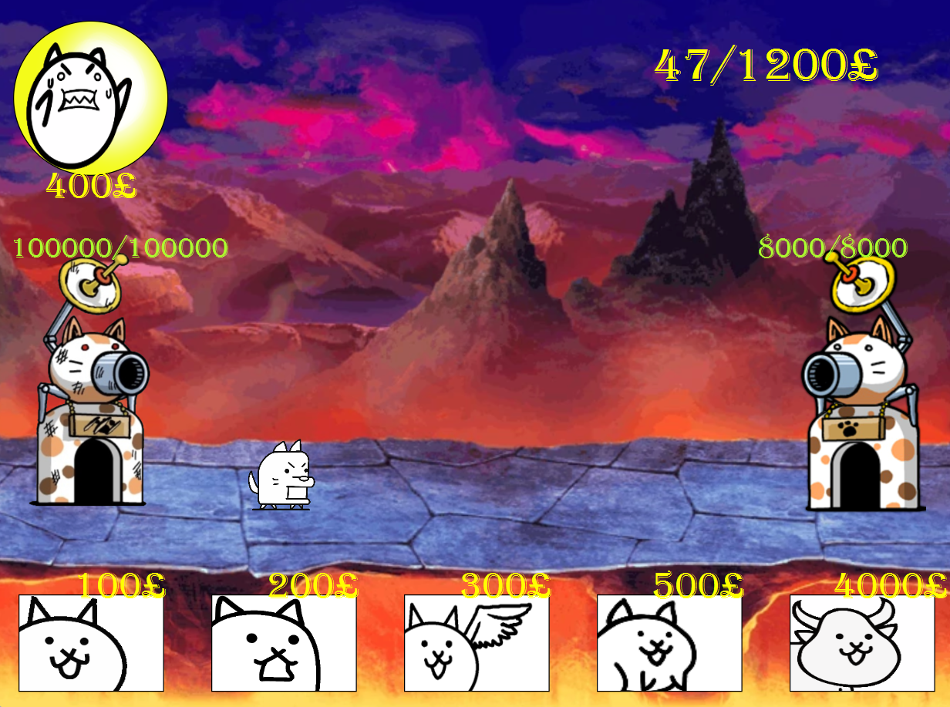

5

*4*

3

2

*1*

1/ La zone d’amélioration d’argent comprend un bouton circulaire actionnant l’amélioration ainsi que le montant d’argent nécessaire à l’amélioration.

2/ Le camp adverse est muni de sa barre de vie et de sa base, point de spawn des ennemies.

3/ La zone de sélection des merchanaires avec leurs coûts de déploiement.

4/ Le contenu de votre besace.

5/ Votre camp est muni de votre barre de vie et de votre base, point de spawn des merchanaires.

*FIN*

*Merci d’avoir apprécié notre contenu.*